Администрация городского округа город Бор Нижегородской области

ПОСТАНОВЛЕНИЕ
От 28.11.2017 № 7008

Об подготовке проекта планировки и межевания территории, расположенной западнее д. 20 кв. Дружба п. Неклюдово г. Бор

В соответствии со статьями 8.2, 41-43, 46 Градостроительного кодекса Российской Федерации, частью 4 статьи 2 Закона Нижегородской области от 23.12.2014 года № 197-З «О перераспределении отдельных полномочий между органами местного самоуправления муниципальных образований Нижегородской области и органами государственной власти Нижегородской области» (в редакции Закона Нижегородской области от 28.12.2016 № 180-З), в связи с обращением Кардавы Темура Георгиевича администрация городского округа г.Бор постановляет:
1. Разрешить Кардаве Т.Г. подготовку проекта планировки и межевания территории, расположенной западнее д. 20 кв. Дружба п.Неклюдово г. Бор Нижегородской области, для целей строительства административно-торгового здания.
2. Кардаве Т.Г. представить в администрацию городского округа город Бор Нижегородской области проект планировки и межевания территории не позднее одного года со дня издания настоящего постановления.
3. Общему отделу администрации городского округа г. Бор в течение трех дней со дня утверждения настоящего постановления обеспечить его опубликование в порядке, установленном для официального опубликования муниципальных правовых актов, иной официальной информации на сайте www.borcity.ru и в газете «БОР сегодня».

Глава администрации А.В. Киселев
Н.Н. Жукова, 2-30-69
ПРИЛОЖЕНИЕ
к постановлению администрации
городского округа город Бор
Нижегородской области
От 28.11.2017 № 7008
Схема границ территории
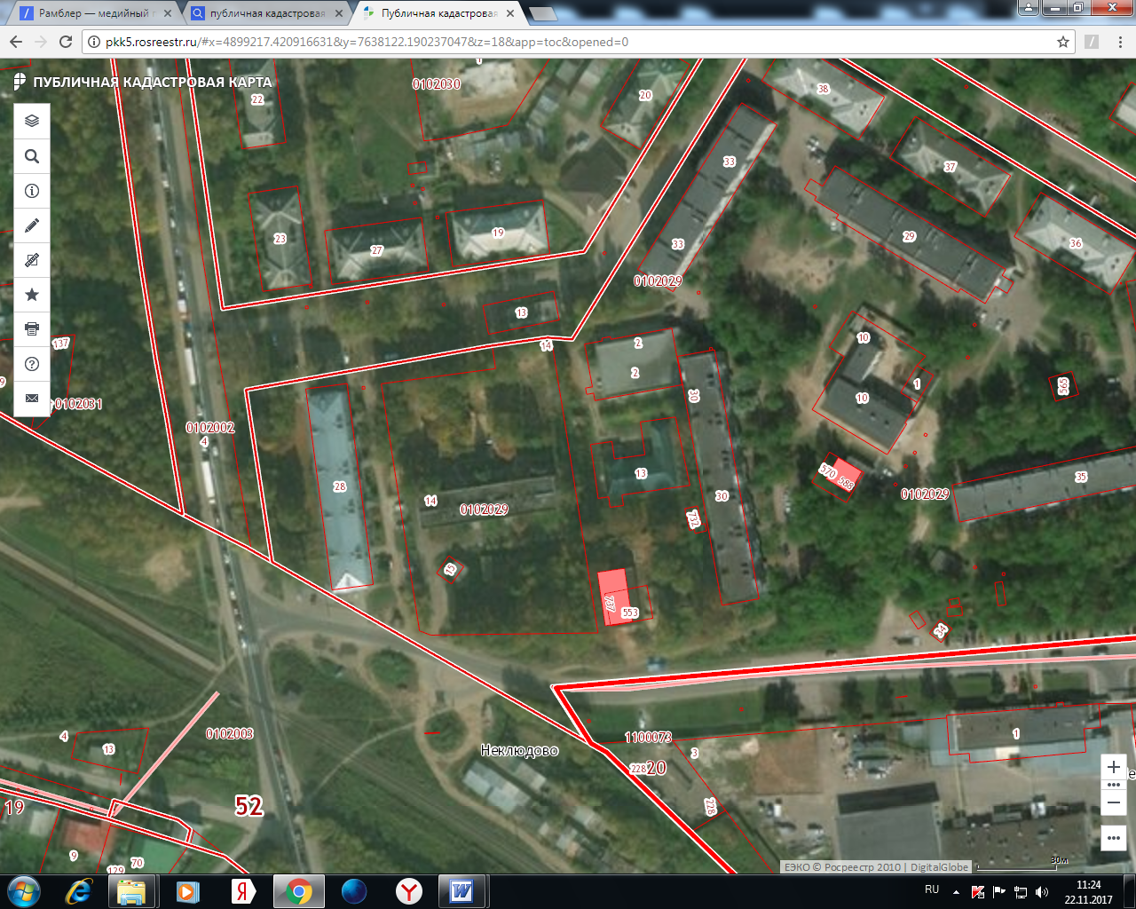
Условные обозначения
- граница разработки проекта планировки и межевания территории расположенной западнее д. 20 кв. Дружба пос. Неклюдово г. Бор Нижегородской области, для целей строительства административно-торгового здания
Заказчик: Кардава Т.Г.

